悠閒時光～清涼山水漫遊．名古屋長野上高地６日
長良川鐵道、奧飛驒熊牧場、新穗高纜車、燈光博物館、季節採果樂
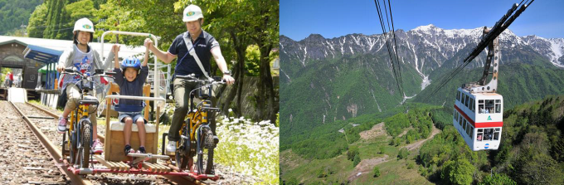
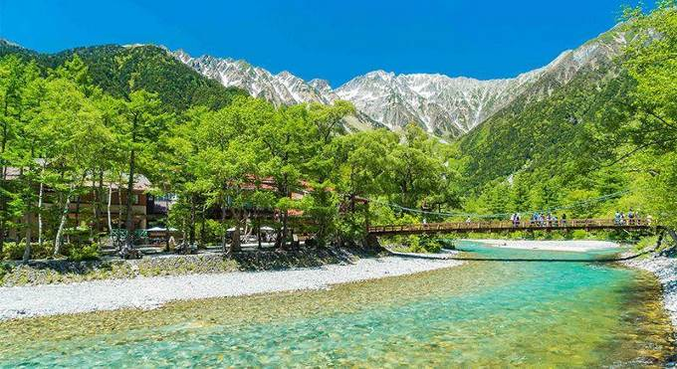
本行程圖片僅供參考，實際以現場為主。

程別 | 航空公司 | 航班編號 | 起飛城市 | 抵達城市 | 起飛/抵達時間
去程 | 國泰航空 | CX530 | 桃園 TPE | 名古屋NGO | 12:00/15:30
回程 | 國泰航空 | CX531 | 名古屋NGO | 桃園 TPE | 16:35/19:10
（以上航班時間&接駁時刻等，僅提供參考，實際請以出發日航班為主）

第一天 | 桃園國際機場中部國際機場→長良川溫泉
今日集合於「桃園國際機場」，由專人辦理出境手續後，搭乘豪華噴射客機，享受機上美食，欣賞白雲朵朵，於午後抵達有日本底特律之稱的「名古屋」，抵達後專車前往飯店，養足精神，準備展開迷人的日本之旅。
早餐：XXX 中餐：機上精緻餐盒 晚餐：飯店內用自助餐 或 會席料理
住宿：長良川Grand Hotel 或 鵜匠之家 太山 或 長良川Park Hotel 或 長良川清流飯店 或同級
第二天 | 季節採果樂→懷舊列車穿越山水畫卷~長良川鐵道（大矢站-大島站）→新穗高纜車→穗高溫泉 或 平湯溫泉
【季節採果樂】季節採果樂是日本備受歡迎的體驗活動，遊客可親自走進果園，品嚐當季最新鮮的水果，不僅美味，還能感受大自然的樂趣。
根據不同季節，採果體驗也有所變化，行程將依出發時間安排桃子、梨子、葡萄或藍莓等其中一種水果的採收。※發放日幣1000元自由採收體驗。
【長良川鐵道】長良川鐵道是一條穿越美麗山水景色的懷舊列車路線，位於岐阜縣，沿途展示了日本的自然美景和田園風光。這條鐵道的特別之處在於，途經了富有傳統韻味的日本鄉村景致，如同穿越一幅生動的山水畫。乘坐長良川鐵道的列車，您可以欣賞到大自然的寧靜美景。沿途的田野、河川、以及四季變換的山景，無論是春天的櫻花、夏天的翠綠，還是秋冬的紅葉與雪景，都讓這趟旅程充滿了視覺上的享受。
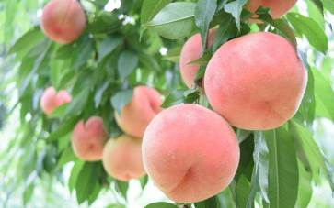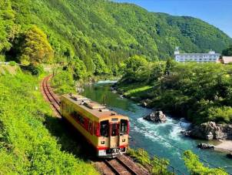
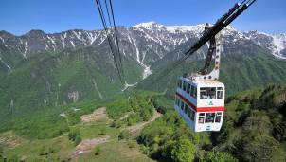
【新穗高纜車】這是日本少數能直達3000米高山的纜車之一，且擁有罕見的雙層纜車。冬季乘坐新穗高纜車，您將欣賞到壯麗的雪景。纜車從新穗高溫泉站出發，經過中間站直達西穗高口站，全程約25分鐘。在這段旅程中，您可以俯瞰到白雪覆蓋的北阿爾卑斯山脈，景色壯觀無比。頂站的觀景台提供360度全景視野，讓您盡情欣賞冬日的銀裝素裹。
早餐：飯店內享用 中餐：日式風味料理 或 日式燒肉餐 晚餐：飯店內用自助餐 或 會席料理
住宿：穗高莊山之酒店 或 新穂高溫泉 穂高飯店 或 岡田旅館 和樂亭 或 平湯館 或同級
第三天 | 日本首屈一指的人間仙境～上高地～途經大正池～河童橋【半日輕健行】→與熊面對面~奧飛驒熊牧場
【上高地】被日本人視作神的故鄉，上高地是標高約1500公尺的小盆地，四周被燒岳、常念山脈、穗高連峰等高山環抱，屬於中部山嶽國立公園。古時被稱為 "神鄉地"，相傳是神居住的地方。經19世紀之英國傳教士兼登山家沃思特•威斯頓的介紹而廣被全世界的登山家所知，成為日本著名的風景勝地。這一帶被白樺、落葉松等的原始森林環繞，大正池、田代池、明神池等分佈在其間，與高聳的各山群的雄姿一起構成了極美的景色。大正池是20世紀初由於燒嶽的噴火、梓川受堵所形成的池。其藍色的水面上突顯的枯樹與周圍構成一種獨特的風景。而搭建在梓川上的河童橋現已成為上高地的標誌；河童橋長36.6M、寬3.1M，為木制的吊橋。站在橋上看著眼前聳立的穗高連峰，遠眺南面燒岳嫋嫋上升的白煙，被稱為上高地最好的風景勝地，真是宛如人間仙境。
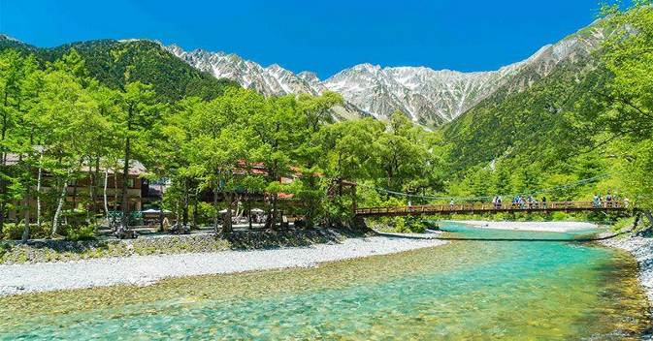
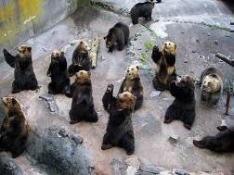
【奧飛驒熊牧場】位於岐阜縣奧飛驒溫泉區，是一個以熊為主題的牧場，讓遊客能夠近距離觀察和與熊互動，體驗大自然的生動魅力。這裡生活著多種類型的熊，尤其是日本棕熊和亞洲黑熊，提供了與熊“面對面”的獨特機會。牧場內設有多個熊的生活區域，遊客可以觀看牠們日常的活動，觀察牠們的習性與互動行為。最受歡迎的活動之一是餵食體驗，遊客可以將特製的熊食丟進熊池，觀賞熊靈活地接住食物，或是展示牠們的可愛表演。這些互動活動不僅有趣，還能讓人對熊的生活有更深入的了解。
早餐：飯店內享用 中餐：方便遊玩，敬請自理 晚餐：飯店內用自助餐 或 會席料理
住宿：飛驒廣場飯店 或 高山Associa度假大飯店 或 東急Stay飛彈高山 結之湯 或 飛彈高山溫泉 宝生閣 或 飛驒高山美居酒店 或同級
第四天 | 光影交織的藝術殿堂~燈光博物館→時光倒流的古街道~奈良井宿→昼神溫泉（建議可自費搭乘接駁巴士前往【天空樂園阿智村】）
【燈光博物館】是一個專注於燈光藝術與視覺設計的現代藝術空間。這個博物館的特色在於其將燈光和藝術融合，創造出一個光影交織的神奇世界，遊客可以在這裡體驗到光線、影像、顏色與形狀之間的奇妙互動。博物館的展覽以燈光為主要媒介，透過藝術家的創意設計，展出各式各樣的燈光藝術作品。這些作品不僅限於燈具本身，而是將光線與空間、色彩、形狀以及反射進行巧妙的結合，呈現出不同的藝術效果。無論是動態燈光表演還是靜態的燈光裝置，都讓人感受到光的美學與科技的結合。
【奈良井宿】是位於日本長野縣的一個保存完好的古老宿場町，擁有濃厚的歷史氛圍。這條街道原本是江戶時代的中山道上的一個重要驛站，如今依然保留著當時的建築風貌和傳統風情，使得奈良井宿成為了「時光倒流的古街道」，帶領遊客回到過去的時代。奈良井宿的街道兩旁排列著保存完好的木造房屋，這些建築物大多數是傳統的日本式建築，擁有彎曲的屋頂和木窗，散發著古老的魅力。街道上還有許多小商店、茶室和工藝品店，遊客可以品味當地的傳統美食、購買手工藝品，或是品茗休憩，感受那種如同時光倒流的古老氣息。
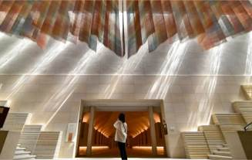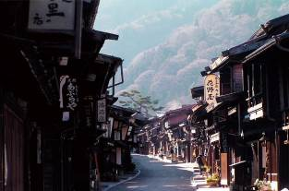
【天空樂園阿智村】位於長野縣西南部的阿智村，是被群山包圍的小山村，因為擁有光害稀少的美好環境，可以用肉眼看到滿天的星斗，被日本環境省評定為「日本星空第一」。
※自費費用台幣1200/人，需提前預約，如欲參加，請至少於出發前14天通知，旅行社可代為預約。
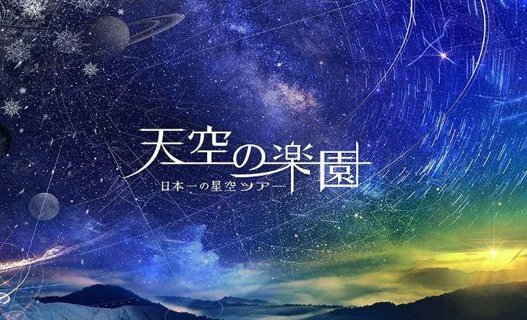
早餐：飯店內享用 中餐：地元特色料理 晚餐：飯店內用自助餐 或 會席料理
住宿：湯元飯店阿智川 或 昼神溫泉 惠山飯店 或 湯多利之里伊那華旅館 或 昼神溫泉昼神之森飯店 或同級
第五天 | 惠那峽遊船→自然靈感的建築奇蹟~多治見市馬賽克磁磚博物館→免稅店
【惠那峽遊船】位於日本岐阜縣，是一個以遊船形式探索惠那峽（Keinakyō Gorge）的觀光活動。惠那峽是岐阜縣著名的自然景點之一，擁有壯麗的山谷、清澈的河流以及險峻的岩石，遊船是遊客體驗這片美麗景區的最佳方式之一。搭乘遊船，遊客可以在舒適的船上輕鬆遊覽惠那峽的自然景觀。船隻沿著河流行駛，穿越嶙峋的岩壁和翠綠的林間，兩岸的景色隨著季節變化而不同，春天的櫻花、夏天的綠意、秋天的紅葉，以及冬天的雪景，讓人陶醉其中。
【多治見市馬賽克磁磚博物館】位於岐阜縣的多治見市，是一個展示馬賽克磁磚藝術和歷史的獨特博物館。這裡的建築本身便是自然靈感的建築奇蹟，融合了現代建築設計與自然元素，並將多治見市的陶瓷傳統與馬賽克藝術完美結合。博物館內部展出各式各樣的馬賽克磁磚藝術作品，從古老的歷史文物到當代藝術作品，都能在這裡找到。每件作品都充分展示了陶瓷技藝的精湛，色彩斑斕的馬賽克磚塊被巧妙地組合，創造出令人驚嘆的圖案與形狀。博物館也展示了製作馬賽克磁磚的過程，遊客可以了解這項工藝的歷史及其在當代藝術中的應用。
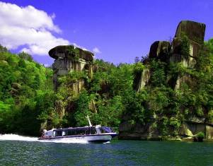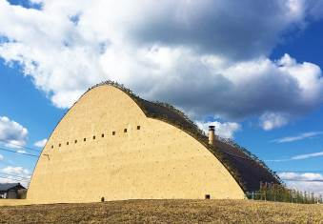
【免稅店】在此你可自由購物送給親朋好友。
早餐：飯店享用豐盛早餐 中餐：西式套餐 或 日式風味餐 晚餐：方便逛街，敬請自理
住宿：名古屋錦 JAL City 酒店 或 坎帕納名古屋 Vessel 飯店 或 名古屋站前拉斐恩蒙寶蘭飯店 或 名 古屋伏見大和 Roynet 飯店 或 名古屋納屋橋大和 Roynet DEL style 飯店 或同級
第六天 | 自由活動→中部國際機場/桃園國際機場
本日安排半日自由活動時間，讓您自由探訪名古屋。 建議行程：
【名古屋車站商圈】名古屋車站除了是重要的交通樞紐之外，更是適合逛街購物的熱鬧商圈，車站旁有許多百貨公司與大型商場、地下街，車站上方就是著名的名古屋車站雙塔，有高島屋百貨、飯店、 美食街等設施，車站下方是四通八達的地下商店街，劃分成 9 個不同區域的主題商店街有逛不完的各 式店家，許多名古屋著名的美食名物都能在這裡找到。另外，車站旁還有近鐵百貨、BIC CAMERA 電器店、精品百貨 MIDLAND SQUARE 等各種主題的百貨商場、美食餐廳與娛樂設施，有各種名牌 精品專櫃與平價商店，有各國與名古屋道地美食名物餐廳，喜愛逛街的人可能會覺得在這裡逛個一整 天都不夠，可以盡情享受逛街購物、品嚐美食的樂趣，而名古屋車站一帶林立著高聳且造型獨特的大 樓，亦成為名古屋著名的景觀。 再回到飯店內整理行裝，專車前往機場，途中您可再一次的回想在日本所看到的景觀及畫面，抵達機 場後，搭乘豪華客機返回台灣，結束此次愉快的日本之旅。
★預祝您旅遊平安 旅途愉快!★
早餐：飯店享用豐盛早餐 中餐：方便逛街，敬請自理 晚餐：機上精緻餐盒
住宿：溫暖的家
溫馨提醒及建議
- 日本小費：導遊＋司機小費每日每位貴賓NT300。
- 貼心說明：給小費也是國際禮儀之一喔！
- 行程表中列出之飯店及餐點內容僅為先行提供給貴賓參考，實際狀況以本公司最終確認為主，敬請見諒。
- 『為考量旅客自身旅遊安全，並顧及同團其他旅客之旅遊權益，年滿70歲及行動不便之貴賓，若無親友陪同者，請事先告知敝公司，讓我們為您提供專業的建議』
- 『親愛的旅客您好，如您為未滿20歲之未成年人，未與法定代理人一同報名參加旅遊行程時，須得法定代理人之同意，報名始為有效！為確認您的報名有徵得法定代理人之同意，請您記得將旅行社所給旅遊定型化契約書或同意書，提供給您的法定代理人簽名後並繳回，報名手續始有效完成！』
- 團體旅遊需多方顧及全體旅客，時間的安排也需相互配合，故若有嬰幼兒同行時，可能無法妥適兼顧，所以煩請貴賓於報名時，多方考量帶嬰幼兒同行可能產生的不便，以避免造成您的不悅與困擾。
- 素食：因各地風俗民情不同，國外的素食習慣大多是可以食用蔥、薑、蒜、蛋、奶等，除華僑開設的中華料理餐廳外，多數僅能以蔬菜、豆腐等食材料理為主；若為飯店內用餐或一般餐廳使用自助餐，亦多數以蔬菜、漬物、水果等佐以白飯或麵食類。故敬告素食貴賓，海外團體素食餐之安排，無法如同在台灣般豐富且多變化，故建議素食貴賓能多多鑑諒並自行準備素食罐頭或泡麵等，以備不時之需。
- 因氣候無法預測，故若遇大風雪、火山、颱風、地震等情況，則會以行程安全順利為考量，採緊急行程應變措施，敬請見諒。
- 本行程設定為團體旅遊行程，故為顧及旅客於出遊期間之人身安全及相關問題，於旅遊行程期間，恕無法接受脫隊之要求；若因此而無法滿足您的旅遊需求，建議您另行選購團體自由行或航空公司套裝自由行，不便之處尚祈鑒諒。
- 我們為維護旅遊品質及貴賓們的權益，在不變更行程內容之前提下，將依飯店具體確認回覆的結果，再綜合當地實際交通等情況，為貴賓們斟酌調整並妥善安排旅遊行程、飯店入住之先後順序或旅遊路線，請以說明會或最後確認的行程說明資料為準。
- 行程於國外如遇塞車時，請貴賓們稍加耐心等候。如塞車情形嚴重，而會影響到行程或餐食的安排時，為維護旅遊品質及貴賓們的權益，我們將為您斟酌調整並妥善安排旅遊行程，敬請貴賓們諒解。
- 日本飯店有禁菸房、禁菸樓層或室內全面禁菸等規定，如有吸菸需求請前往規定的吸菸區，如因在飯店房間內吸菸所產生罰金皆須由旅客自行承擔。
本行程、班次時間及住宿飯店之確認以說明會資料為主，但將儘量忠於原行程。
若遇特殊情況將會稍做調整，行程安排將以當地為主，敬請見諒。
若離隊視同放棄，恕不退費敬請鑒諒。

